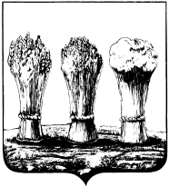

ГЛАВА
АДМИНИСТРАЦИИ ОКТЯБРЬСКОГО РАЙОНА ГОРОДА ПЕНЗЫ

ПРИКАЗ

От 25.07.2018 № 288

О внесении изменений в приказ главы администрации
Октябрьского района города Пензы от 18.12.2015 № 411
«Об определении видов обязательных работ и объектов, на которых они отбываются, мест отбывания исправительных работ»

В соответствии со статьями 49, 50 Уголовного кодекса РФ, статьями 25, 39 Уголовно-исполнительного кодекса РФ, на основании обращений ООО «Пласт», руководствуясь статьей 45 Устава города Пензы,

ПРИКАЗЫВАЮ:

- В приложениях 2, 3 к приказу главы администрации Октябрьского района города Пензы от 18.12.2015 № 411 «Об определении видов обязательных работ и объектов, на которых они отбываются, мест отбывания исправительных работ» слова «- ООО «Пласт», Пр. Строителей, 152Б» исключить.
- Контроль за исполнением приказа возложить на заместителя главы администрации Муравлева В.Н.

Глава администрации Е.О. Гусейнов

